مقدمه

در این پروژه یک فروشگاه اینترنتی کالای دیجیتال طراحی و اجرا شده است.

از HTML و CSS برای طراحی های ظاهری، PHP برای برنامه نویسی back-end و my sql برای پایگاه داده استفاده شده است.

همچنین از AngularJS نیز به صورت مختصر و گذری استفاده شده است.

در این پروژه کاربر می تواند کالا ها و مشخصات آن ها را مشاهده کند و پس از ورود به صفحه کاربری خود، یا ثبت نام در صورت عدم داشتن حساب کاربری، کالا ها را به سبد خرید خود اضافه یا از سبد حذف کند.

در ادامه به شرح بخش های مختلف این پروژه می پردازیم.

**صفحه اصلی سایت**

در این صفحه کالاها به همراه مشخصات و قیمت قابل مشاهده می باشند و کاربر می تواند با کلیک روی تصویر محصولات وارد صفحه هر محصول شود و آن را به سبد خرید خود اضافه کند. با کلیک روی آیکون های یوزر و سبد خرید در هدر کاربر می تواند وارد صفحه کاربری خود شود یا در سایت ثبت نام کند. این صفحه با کد های store. php، store.html و store.css نمایش داده شده و مدیریت می شود.

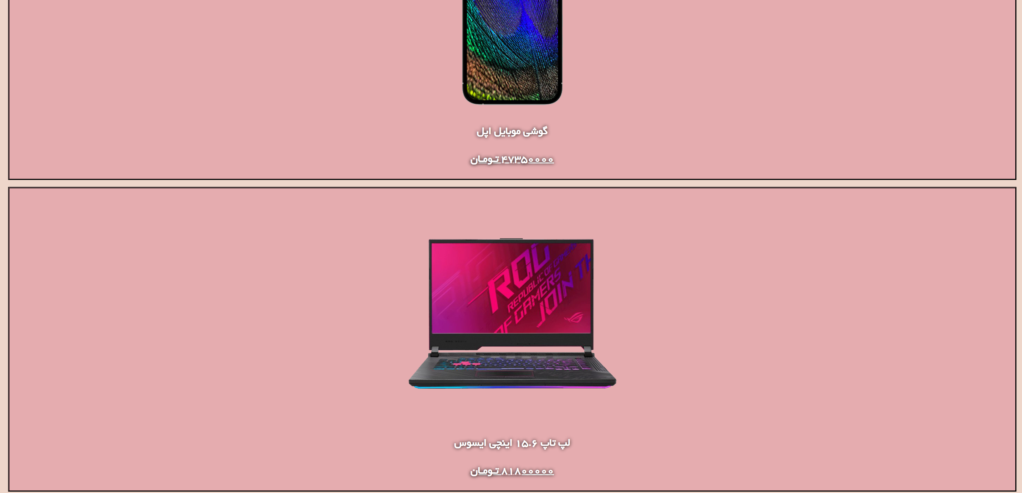

نمایی از صفحه اصلی سایت

**صفحه ورود به حساب کاربری**

کاربر در این صفحه می تواند با وارد کردن نام کاربری و رمز عبور وارد حساب کاربری شود. اطلاعات پس از کلیک روی دکمه ورود به سمت سرور ارسال می شوند و پس از راستی آزمایی اطلاعات بر اساس اطلاعات قبلی در دیتابیس در صورت درست بودن کاریر به صفحه کاربری خود منتقل می شود و در غیر این صورت پیغامی مبنی بر غلط بودن اطلاعات دریافت میکند. بررسی صحت اطلاعات در فایل user.php انجام می شود. در صورت کلیک روی دکمه ثبت نام در این صفحه کاربر به فرم ثبت نام منتقل می شود و می تواند با وارد کردن اطلاعات در سایت ثبت نام کند و سپس وارد حساب کاربری خود شود. این صفحه توسط signin.php، SignInStyle.css و SignIn.html طراحی و اجرا شده است.

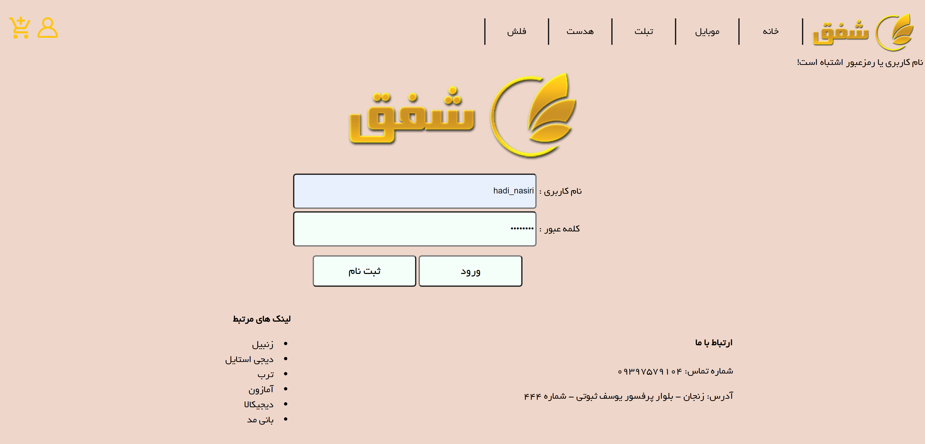

نمایی از صفحه Sign In سایت

**صفحه ثبت نام**

این صفحه مخصوص کاربران جدید است که قصد ثبت نام در سایت را دارند. اطلاعات وارد شده توسط کاربر پس از زدن دکمه ثبت نام به سمت سرور و دیتابیس رفته و در آنجا ذخیره می شوند. و پس از آن می توان به کمک این اطلاعات وارد حساب کاربری شد. اطلاعات وارد شده توسط کاربر در پترن های تگ input html بررسی شده و فرمت اطلاعات چک می شوند. اگر اطلاعات غلط باشند مورد قبول واقع نمی شوند و کاربر باید پس از تغییر آنها مجددا ثبت نام خود را تکمیل کند. این صفحه توسط فایل های signin.php، SignIn.htmlو SignUpStyle.css اجرا شده است.

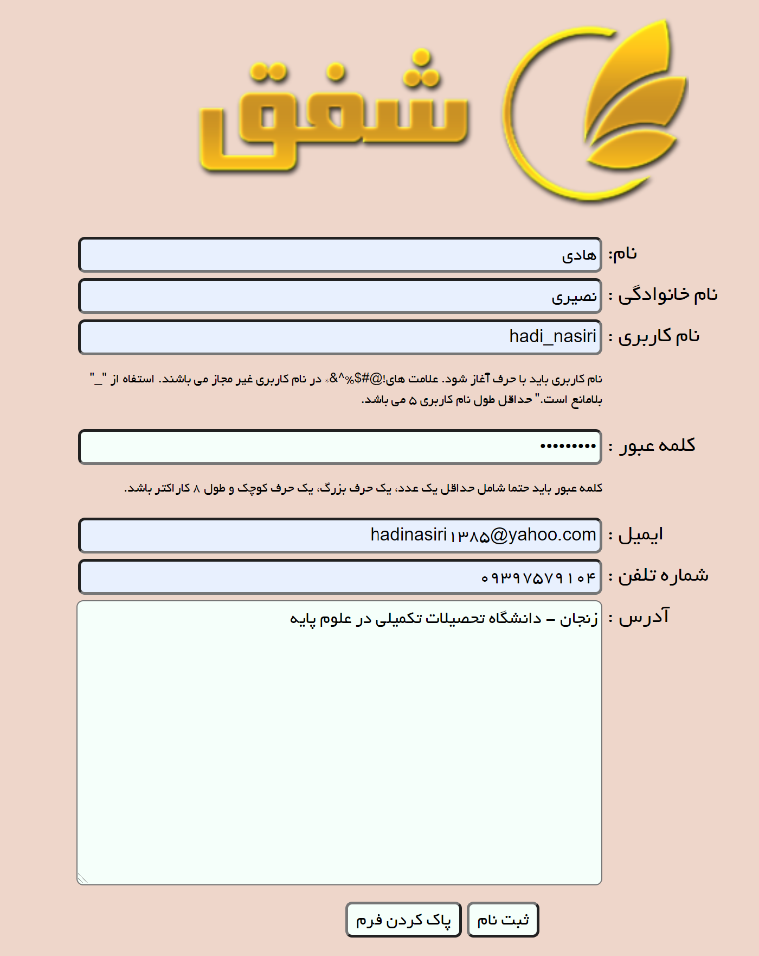

نمایی از صفحه Sign Up سایت

**صفحه کاربری(پروفایل)**

در این صفحه اطلاعات کاربر نمایش داده می شود و کاربر می تواند پس از تغییر آنها و زدن دکمه ثبت تغییرات اطلاعات خود را ویرایش کند.

همچنین دکمه خروج از حساب کاربری جهت خروج و پاک کردن سبد خرید در این صفحه قرار داده شده است.

در قسمت پایین این صفحه سبد خرید کاربر نمایش داده می شود و کاربر می تواند کالاهای انتخاب شده را مشاهده و حذف کند. این صفحه توسط prifile.php، Profile.html و ProfileStyle.css طراحی و اجرا شده است.

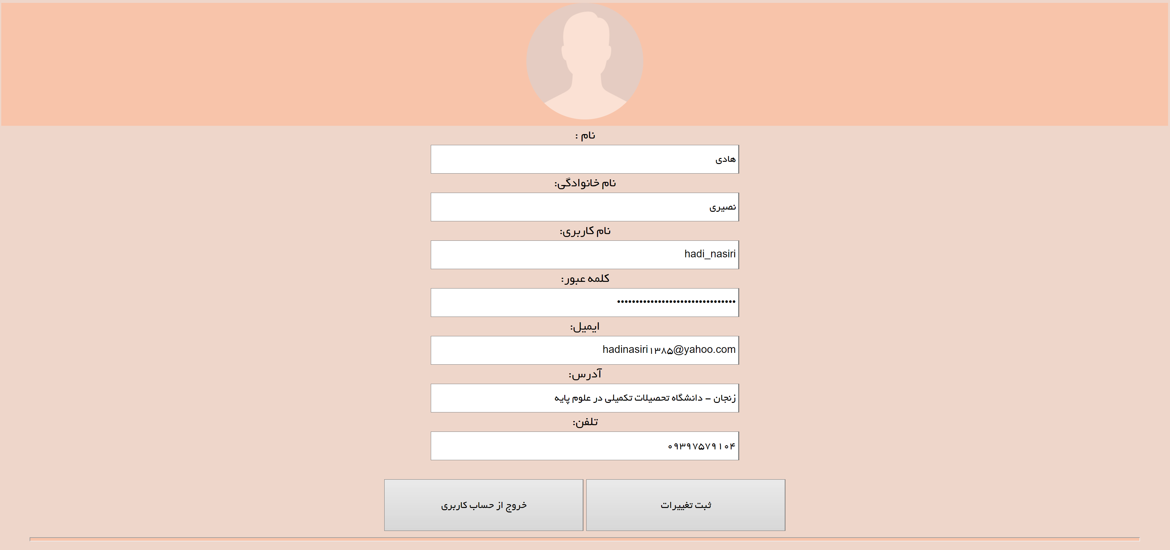

نمایی از قسمت اطلاعات کاربر در پروفایل

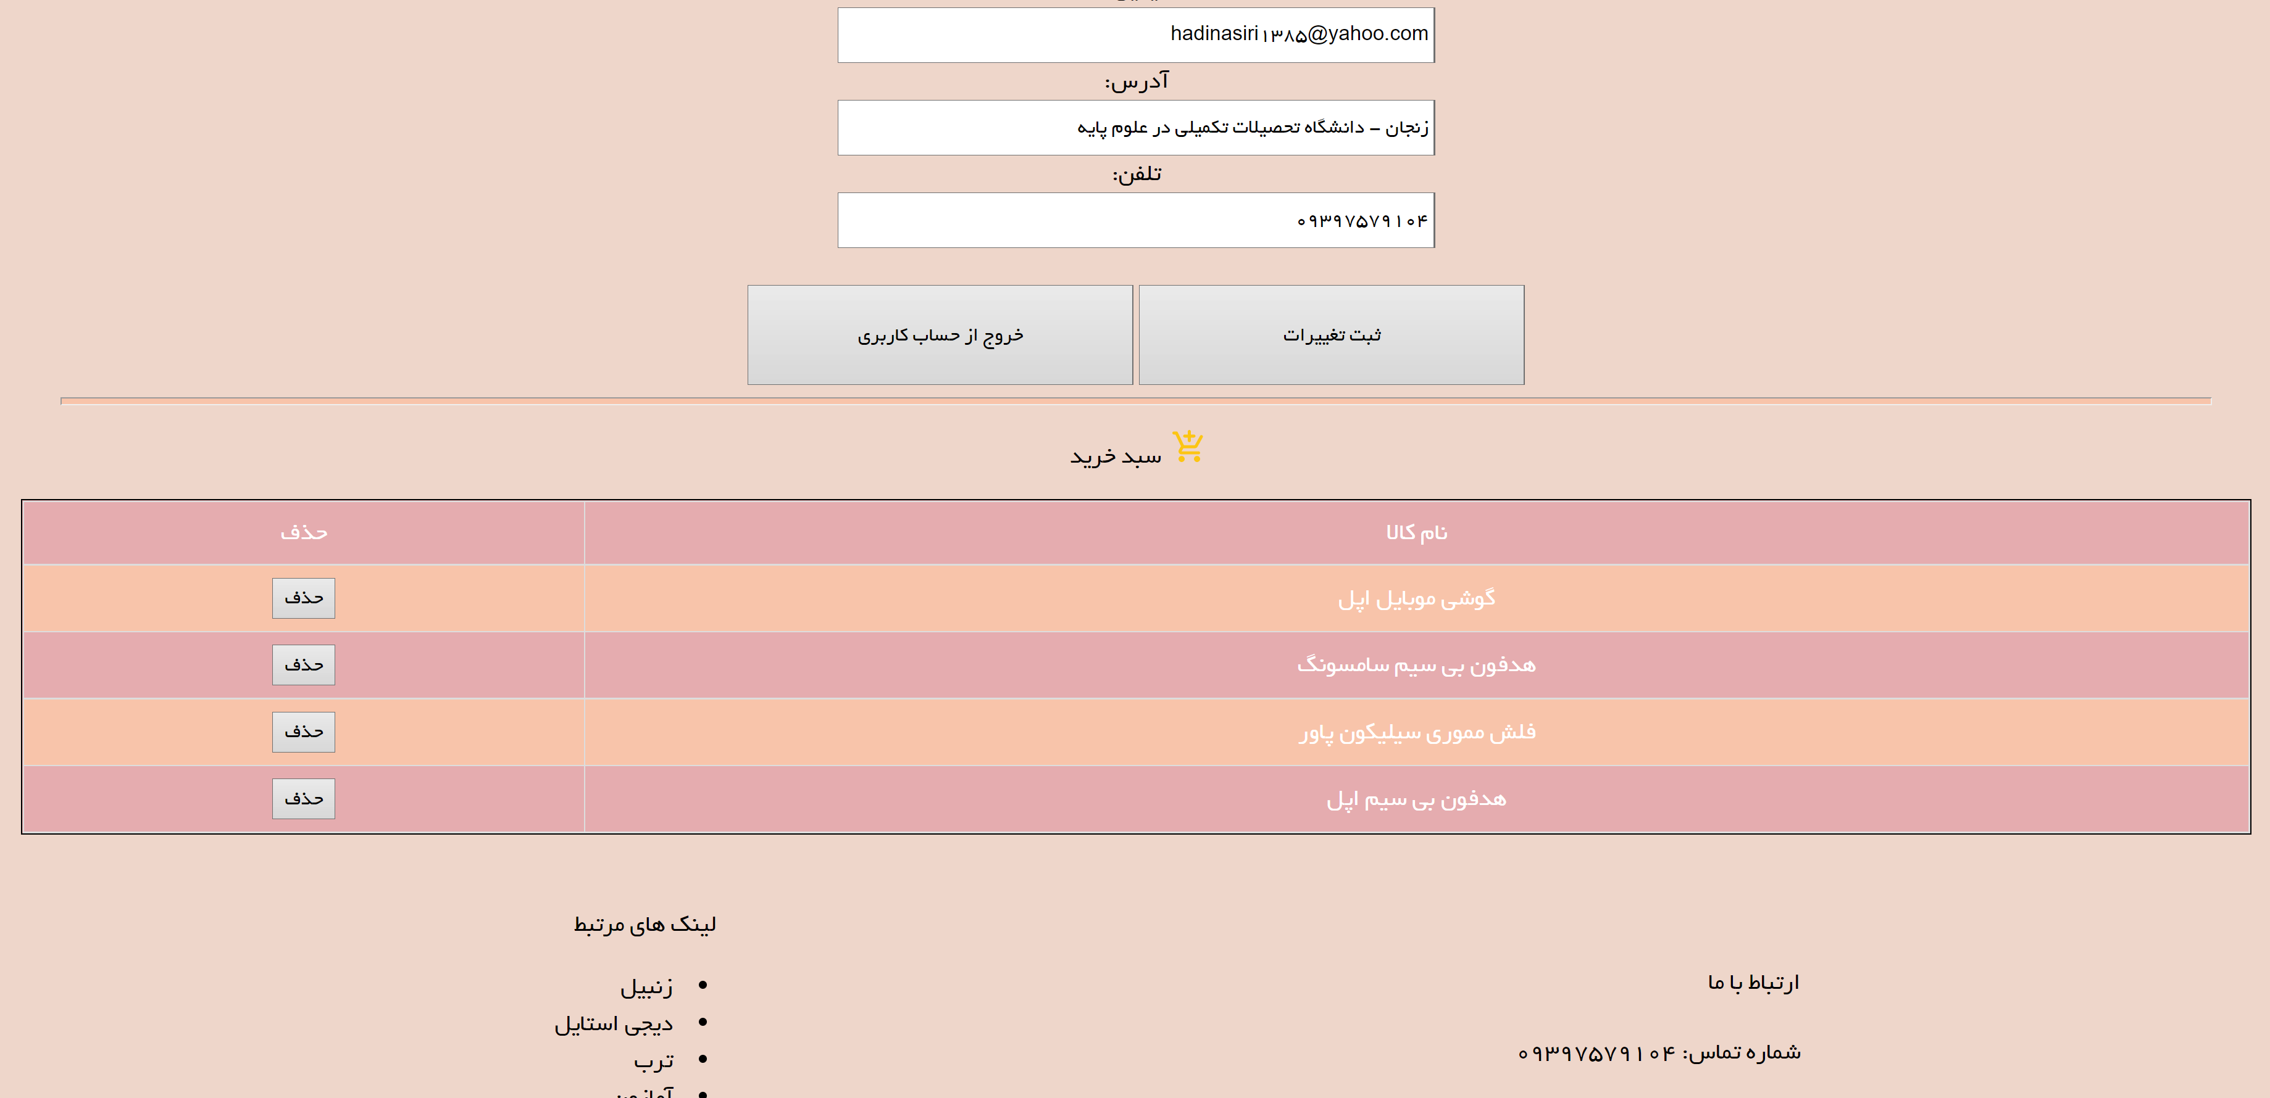

نمایی از سبد خرید در پروفایل

**صفحه اطلاعات محصول**

در این صفحه کاربر می تواند اطلاعات اضافی تری از محصول را ببیند و در صورت تمایل با کلیک روی آیکون سبد خرید کالا رو به سبد خرید خود اضافه کند.

اطلاعات محصول در این صفحه پس از اتصال به پایگاه داده و دریافت مشخصات در صفحه نمایش داده می شود.

در صفحه اصلی نیز محصولات با همین روش نمایش داده می شوند که کد مربوط به آن در model/pruduct.php قابل مشاهده است. اما صفحه محصول توسط کد های /Product.php، Product.html و Product.css نمایش داده می شود.

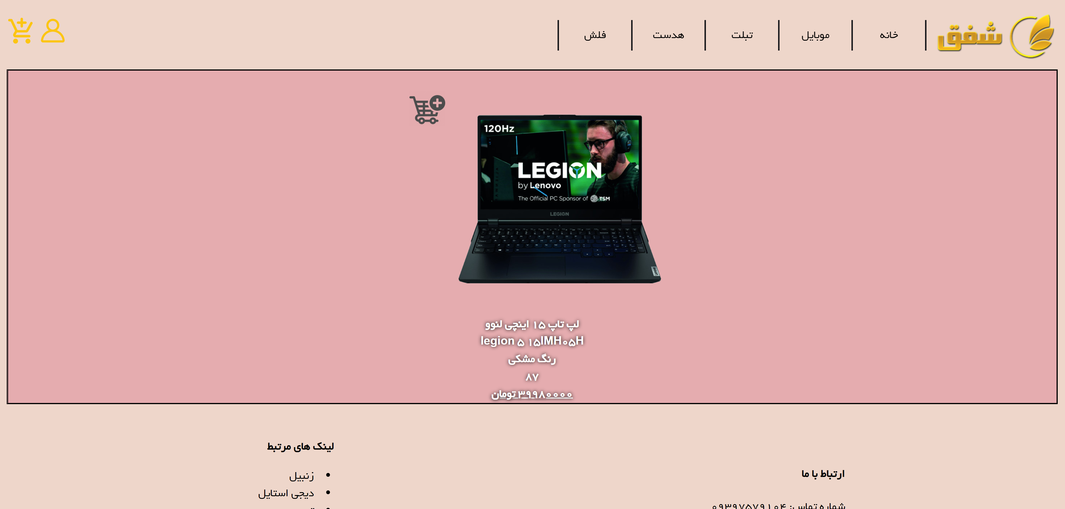

نمایی از صفحه اطلاعات محصول

**فایل config.php**

این فایل حاوی مشخصات دیتابیس جهت ایجاد کانکشن می باشد.

**فایل database.php**

**فایل getCart.php**

در این فایل کالای های اضافه شده به سبد خرید به صورت جدولی در پروفایل به نمایش در می آیند.

**فایل getCartAfterDelete.php**

اگر کاربر در سبد خرید روی دکمه حذف کالایی کلیک کند این فایل اجرا شده و جدول جدید را پس از حذف آیتم مورد نظر نمایش می دهد.

**فایل getproductslist.php**

در این فایل اطلاعات کالاهایی را که از دیتابیس دریافت کرده ایم در صفحه اصلی نمایش می دهیم.

**فایل shop.sql**

این فایل فایل دیتابیس ما می باشد. در دیتابیس در دو جدول اطلاعات کالا ها و یوزر هارا ذخیره کرده ایم که مشخصات آنها را در تصاویر پایین می بینیم.

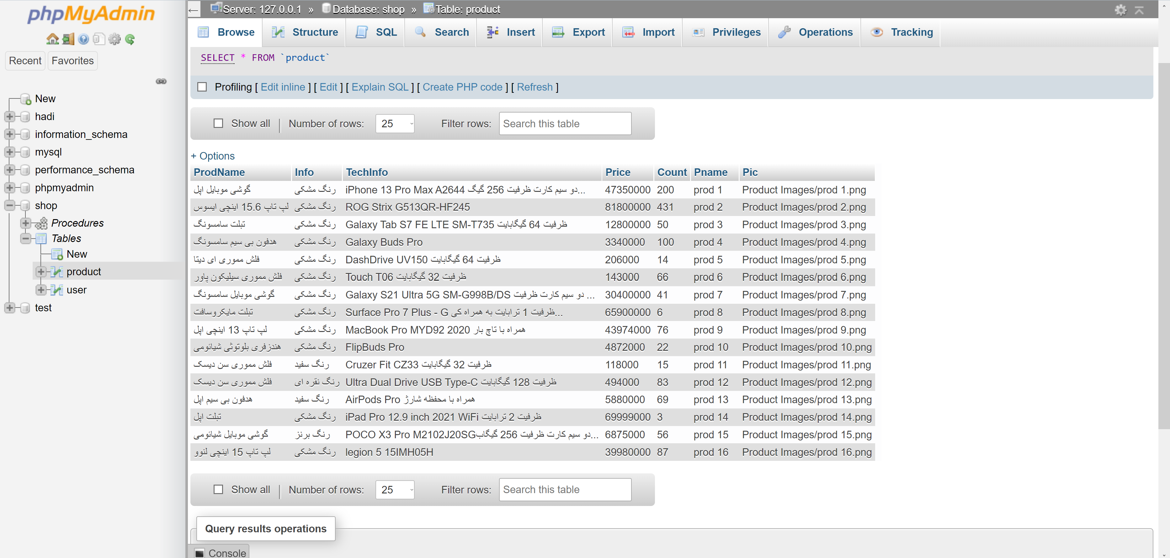

جدول product(محصولات)

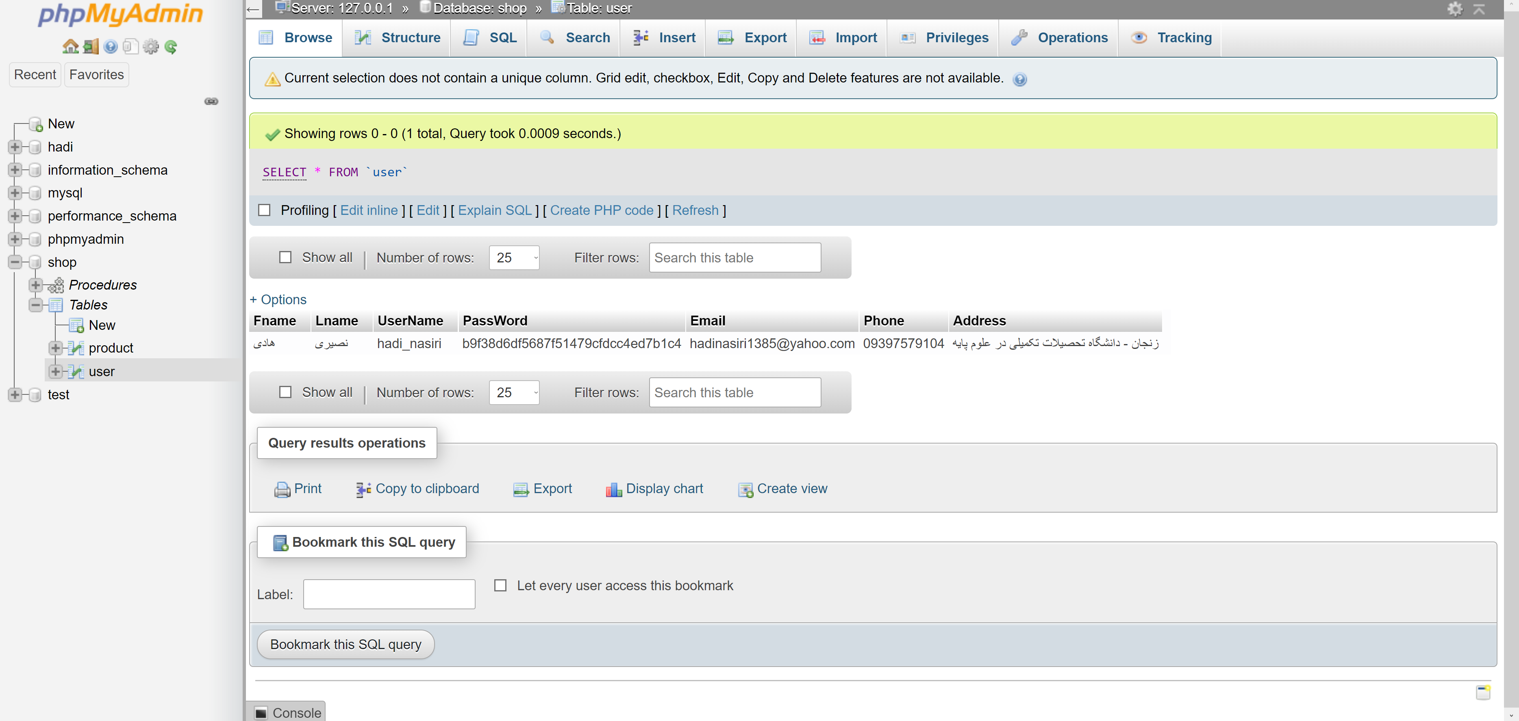

جدول user (کاربران)

همچنین تعدادی procedures جهت کار با دیتابیس مانند اضافه کردن یوزر و تغییر اطلاعات یوزر و ... در دیتابیس اصافه ده که لیست کامل آنها را در تصویر زیر می بینیم.

